ALCATEL-LUCENT PTH to P11 DOWN

Gejala:
Backbone network PTH ke P11 Putus

Kemungkinan akar penyebabnya:
- ODU rusak
- Kabel putus

Fakta Temuan:
- ODU PTH tidak terbaca ( Alarm )
- Kabel ODU putus (Cable di makan serangga)
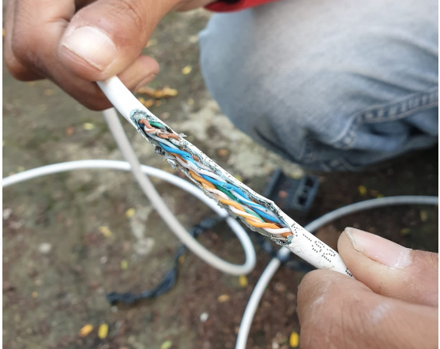

Kronologis kejadian:

Selasa,5 Ocktober 2021
- Jam 12.45 Wita Terlihat dimonitoring MKN dan perangkat Alcatel –Lucent yang di Coomsroom p11 mati
- Jam 13.15 Wita Teknisi tiba di lokasi P11 dan melakukan check alarm menggunakan software dan hasil normal
- Jam 13.30 Wita Teknisi sampai PTH dan mendapati ODU tidak terbaca. Kemungkinan ODU atau kabel rusak
- Jam 13.40 Sambil menunggu team yang lain menyiapkan material dan perlengkapan pengechelan ODU maka dilakukan pengalihan link dari Alcatel ke Ubiquity backup yang sudah terpasang
- Jam 14.22 Wita Data PTH ke P11 lewat sudah connect melalui link Backup Ubiquity
- Jam 14.30 Wita Material dan perlengkapan pengechekan ODU sudah siap , Teknisi langsung melakukan perbaikan / penggantian kabel ke ODU yang putus
- Sementara menunggu penggantian kabel ODU team lain koordinasi dengan pak Yasban untuk melakukan rerouting E1 PABX P11 yang semula melalui E1 Alcatel menjadi lewat E1 router cisco
- Jam 16.11 Wita PABX P11 Via router Cisco
- Jam 16.34 Wita Alu sudah bagus setelah di ganti kabel ke ODU
- Jam 16.55 Wita Telp dan data sudah balik lewat ALU

Hadi

